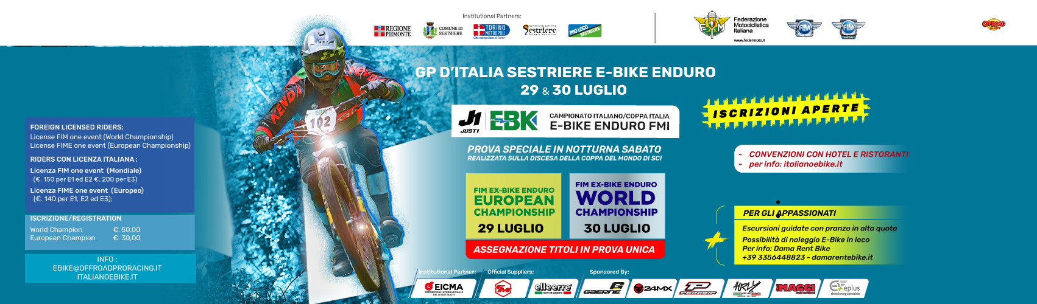

SESTRIERE (TO)
SABATO 29 DOMENICA 30 LUGLIO 2023

A SESTRIERE VA IN ONDA IL GRANDE SPETTACOLO DELLA E-BIKE
TARGATA FIM & FMI

Sulle splendide montagne torinesi è andato in scena l’agonismo e-bike della Federazione Motociclistica Italiana ed internazionale con l’assegnazione dei titoli del Campionato del Mondo ed Europeo della specialità enduro.

Report Time – Grande lo spettacolo che si è vissuto a Sestriere nel week-end del 29 e 30 luglio, dove sono stati assegnati i titoli internazionali del Campionato E-bike enduro. Tanti i riders al via su 6 tracce perfettamente disegnate sulle montagne della nota località turistica di Sestriere. Una serie di speciali che hanno messo a dura prova la tenuta dei riders presenti, tanti i chilometri da percorrere, tanto che gli organizzatori hanno deciso anche di utilizzare gli impianti di risalita per preservare piloti e mezzi.
T-Bob, Karamel, Power Stage, Pedonale, DH Rossa e DH Nera, questi i nomi delle tante speciali in cui si sono dovuti cimentare gli iscritti.
Domenica è andato in scena il Campionato del Mondo, in concomitanza con la quarta prova del Campionato Italiano, e ad aggiudicarsi i titoli iridati sono stati: CAT E1 Marco Vitali; CAT E1J Tommaso Bianchetti; CAT E2 Andrea Sassoli; CAT E3 Quentin Busuttil; CAT E1W Matilde Andrea Melani. Una giornata perfetta sotto tutti i punti di vista dove la macchina organizzativa ha funzionato senza nessun intoppo, portando a termine tutte le prove, dove tutti si sono divertiti e hanno potuto apprezzare il tracciato in quota oltre i 2000 metri.
Sempre domenica ma nella classifica dell’Italiano i vincitori sono stati rispettivamente: E1 e Assoluta Luca Caramellino; E250 Andrea Sassoli; EJ Tommaso Bianchetti; EOP Davide Rossin; ES Eric Anselmo; EV Stefano Passeri; EW Matilde Andrea Melani; EUW Matilde Bianchetti; EU Marco Morini; ECI1 Patrick Marchesi; ECI2 Gabriele Racagni.
Sabato si è disputato il Campionato Europeo con la terza prova dell’Italiano e i vincitori, che hanno ricevuto i loro trofei sul podio il giorno dopo per via di una “bomba d’acqua” caduta sulla località verso sera, sono stati nel torneo internazionale: E1J Alessio Bonetta; E1S Marco Gnassi; E2 Andrea Sassoli; E3 Davide Rossin. Anche per questa giornata il tracciato si è dimostrato perfetto, ma gli organizzatori hanno preferito accorciare di una speciale per dare i giusti tempi di gara a tutti quanti. L’acqua caduta nel tardo pomeriggio ha rovinato un po’ la festa, costringendo gli organizzatori ad annullare la speciale in notturna e rimandare le cerimonia di premiazione.
Per quanto riguarda la terza prova dell’Italiano a vincere sono stati: E1 e Assoluta Luca Caramellino; E250 Andrea Sassoli; EJ Tommaso Bianchetti; EOP Davide Rossin; ES Eric Anselmo; EV Stefano Passeri; EW Matilde Andrea Melani; EUW Matilde Bianchetti; EU Giulio Musiani; ECI1 Patrick Marchesi; ECI2 Gabriele Racagni.
Da sottolineare che tutto si è svolto nel migliore dei modi grazie anche al supporto degli Alpini della Brigata Taurinense e della Protezione Cinofila-Nucleo Volontari Ass. Nazionale Sanità Militare Italiana che hanno supervisionato tutte le speciali e garantito la giusta sicurezza ai partecipanti e agli appassionati lungo le piste.
Gianni Poncet, Sindaco di Sestriere: “Per il secondo anno abbiamo ospitato la prova della E-bike enduro della Federazione Motociclistica e in questo 2023 l’impegno è aumentato avendo accettato con piacere di disputare il “Gran Premio di Sestriere”, che ha assegnato il titolo sia di Campione del Mondo che del titolo Europeo. Sestriere si dimostra “una montagna di sport” e tutti i riders e i numerosi accompagnatori si sono trovati bene nella località e il successo è stato di alto livello per tutti. Le speciali sui due versanti delle montagne sono state una prova importante per gli atleti presenti, ma soprattutto sono delle tracce che tutti gli appassionati e turisti di questa disciplina potranno andare a fare con le loro E-bike”.
Gianluca Avenoso, responsabile della E-Bike per la FIM EUROPE e FMI: “E’ stato un bellissimo week end di sport in una località meravigliosa, complimenti a tutta l’organizzazione e un grazie alle autorità comunali a partire dal Sindaco Gianni Poncet che hanno permesso tutto questo. Complimenti a tutti i riders presenti, più che raddoppiati rispetto all’edizione dell’anno scorso. Le speciali erano molto belle e tecniche e hanno messo in luce le capacità di tutti i concorrenti e dei loro mezzi. La Federazione Motociclistica continua il grande lavoro in questa specialità e a Sestriere abbiamo visto che quando tutto funziona bene i risultati arrivano. Sono andato personalmente a controllare le speciali e vedere anche il pubblico lungo il tracciato di gara assistere ai vari passaggi dei riders è stata la ciliegina sulla torta. Siamo convinti che questa sia la strada giusta e continueremo ad investire nella disciplina”.
Prossima prova a Montecreto il 10 settembre.
Rispettate l’ambiente……SEMPRE!! #offroadprogreen
Vi aspettiamo in pista!

